第4课《选举产生班委会》教案设计
第三课时 班级建设人人有责

课题 | 选举产生班委会  第三课时 | 单元 | 第二单元 | 学科 | 道德与法治 | 年级 | 五年级
核心  素养  目标 | 政治认同：在日常学习生活中积极参与班级的建设，培养参与班级管理的意  道德修养：通过学习培养学生为班级建设贡献力量的能力。  法治观念：明确班级建设人人有责，要力所能及地参与集体活动。  健全人格：树立集体责任感，人人为班级建设贡献自己的力量。  责任意识：学会承担班级建没的责任。
重点 | 促进学生以主人翁意识参与班级建设，主动承担责任。
难点 | 思考在承担班级职责时，面对因难应如何做出正确块择。

教学过程
一、课前导入
- 游戏导入：击鼓传花
班级是我家，进步靠大家，假如学校将要评选文明班级，请大家找出班级存在的问题，为日后评选做准备。
活动规则：
（1）通过击鼓传花的方式说出班级存在问题。
（2）比一比谁说得多，记录下同学反映的问题。
- 分分类：请你把收集的班级问题进行归纳分类。
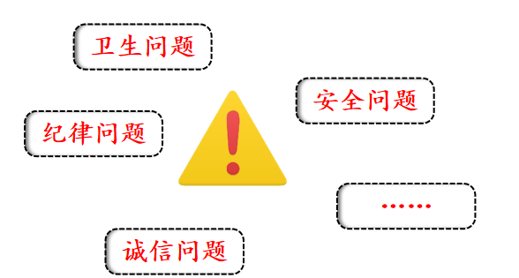
- 想一想：班级问题产生的原因有哪些？请你就其中一个问题分享你的看法。
和班委有关吗？
和其他同学有关？
和老师有关吗？
还有其他原因吗？
提示：班级问题是多种因素导致的
- 交流分享
- 生1：集体是我家，快乐靠大家。这里的“大家”不仅包括原有的班级小干部，也包括所有服务岗的服务同学。
- 生2：班干部为集体提供的是服务，服务岗为集体提供的也是服务，从集体需要的角度出发，我们都是班级建设的主人。
- 生3：无论是班干部还是服务岗服务的同学，我们都能为集体的发展注入活力。参与集体服务的人越多，集体的生命力就越旺盛。
- 教师小结：班级建设不仅需要班委尽职尽责，也需要班级其他同学发挥主人翁精神。我们每个人都要热情参与班级事务，贡献智慧，发挥特长。这样，班级工作才能开展得有声有色。

二、新知讲解
- 观点辨析
对于学生来说成绩最重要，班级建设参不参与无所谓。（×）
班级里的事务应该主要由班委负责,因为他们是班干部就该为大家服务 。（×）
我觉得班级事务人人有责，可以班委统一指导，大家共同解决。（√）
- 思考：作为班集体的主人，怎样参与到班级建设的工作中呢？
- 倡议书
同学们：
集体是大家的，集体的发展离不开每一个人的参与。为了形成更好的班风班貌，带动班级更好发展，让我们一起行动起来，找一找班级现阶段需要解决的问题吧！
﹡ ﹡班班委会
﹡年﹡ 月﹡日
- 在班级近期组织的“我想解决的班级问题”调查中，同学们结合班级实际提出一些想法。
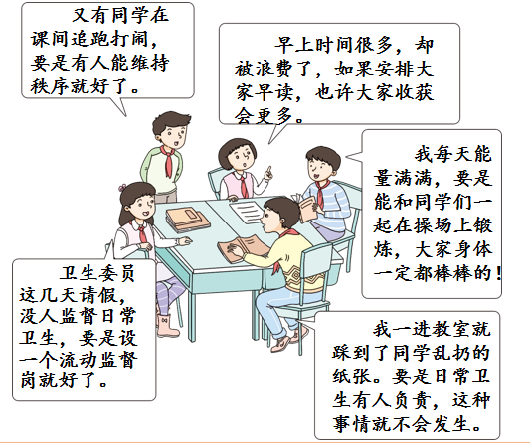
- 针对这些问题，作为一名班级成员，你会给出怎样的建议呢？请说明理由。
- 生1：这些同学没有意识到自己追跑打闹的危害，我们可以先和他们讲追跑打闹不仅会影响别的同学正常休息，还有可能给自己带来伤害，如磕伤或碰伤。然后建议他们，可以在体育课或活动课上，到操场等宽敞的地方去玩。
- 早上的时间确实很多，我们可以安排不同的活动，如周一读古诗，周二背课文，周三读外语，周四讲名人小故事，周五练习朗诵等。这些活动丰富多彩，同学们一定喜欢参加，早上的时间也得到了合理利用。
- 乱扔垃圾单单靠别人管是不够的，我认为应该教育这些同学，让他们都能自觉地维护卫生。当然了，如果有的同学实在不听劝，我们可以安排他捡垃圾或者做卫生监督员，让他记住教训。
- 教师小结： 做好班级工作，需要我们付出一定的时间和精力，需要有坚持到底的意志和毅力，需要有敢于面对困难的勇气和一定的协调能力。（坚持不懈）
- 视频:《我当上了守门员》
- 李明的故事给了你哪些启发？你能够学以致用帮帮下面这位同学吗？
- 如果你是王帅，将会作出怎样的决定？说说自己的理由。
- 我的思考
- 生1：刚开始担任班级工作时，往往受到好奇心和兴趣的驱使，比较热心负责。
- 生2：随着时间的推移，可能慢慢会觉得无聊麻烦，有的工作可能还遇到了最初没有想到的麻烦和困难，产生松懈、厌倦等情绪。
- 生3：所以，做好班级工作需要坚持到底的精神，需要有真心热爱班级的精神，需要不怕困难的精神。
- 生4：与此同时，可以通过参与班级事务的机会，提高自我管理的能力，帮助自己养成良好的习惯。每天上好闹铃，不赖床。
- 教师小结：在责任担当中，我们还要发挥主动性，提高自我管理能力，学会参与班级事务。

- 想一想：还记得你当班委时，对于班级工作中出现的问题你是怎样处理的吗？

- 课堂小结
同学们，作为班级的一员，我们每个人都要热情参与班级事务，贡献智慧，发挥特长。做好班级工作需要我们付出一定的时间和精力，需要有坚持到底的意志和毅力，需要有敢于面对困难的勇气和一定的协调能力。这样，我们才能与班级共同成长。

- 课堂练习

- 板书设计
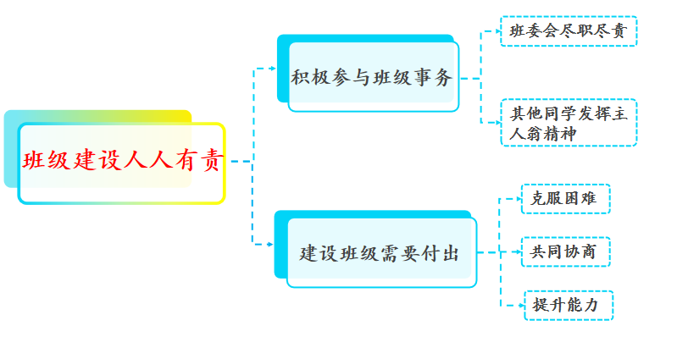
- 课后作业
请你根据班级的某个问题，制定公约，公约的内容最少三条，比一比谁写的多，下节课分享。

